附件2
天津市建筑施工企业安管人员在线考核
系统考生操作指南、风险提示及
应急响应预案

- 操作指南
1、使用电脑浏览器输入网址http://tjexam.etledu.com，登录2022年天津市建筑施工企业“安管人员”在线考核系统，在用户登录区输入本人身份证号、准考证号、随机验证码完成登录。（如：图1），
提示1：为保证使用流畅，浏览器使用360浏览器并调至极速模式；
提示2：身份证号尾号为X的请输入大写字母；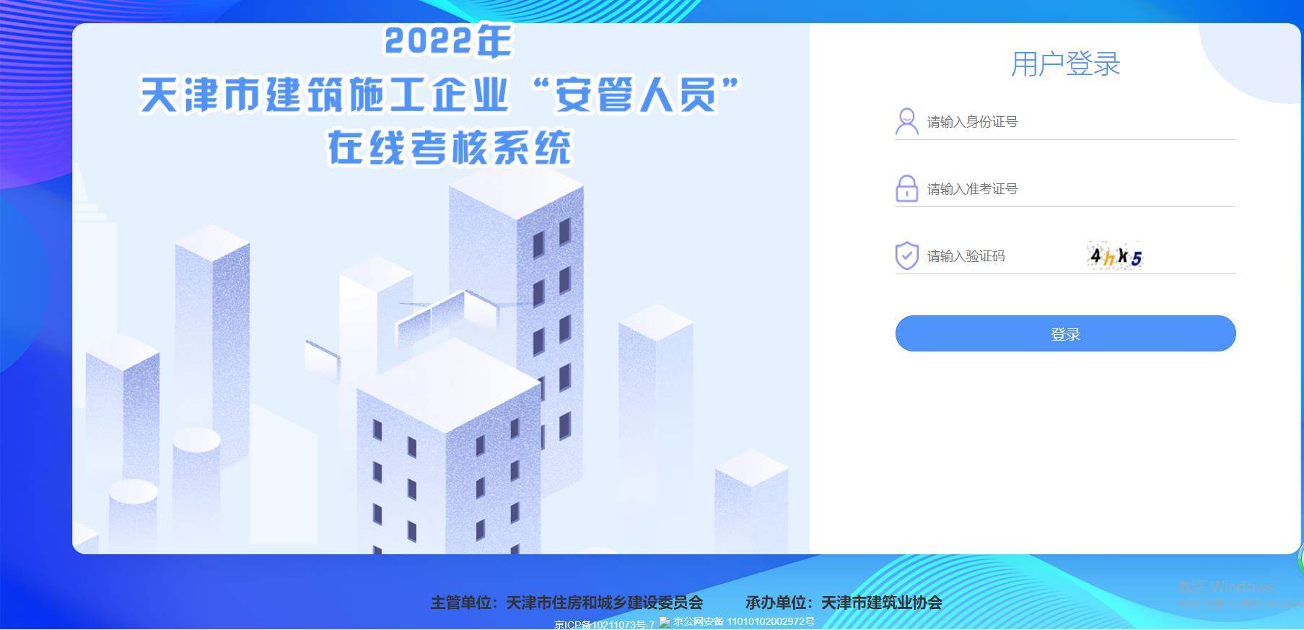
（图1：系统首页登录）
2、核对本人报考信息，点击【个人信息】菜单，在主页面中核对本人报考信息，包括姓名、身份证号、准考证号、本人头像、单位名称（如图2），如有问题请及时联系天津建筑业协会，电话022-23529060、23528849。
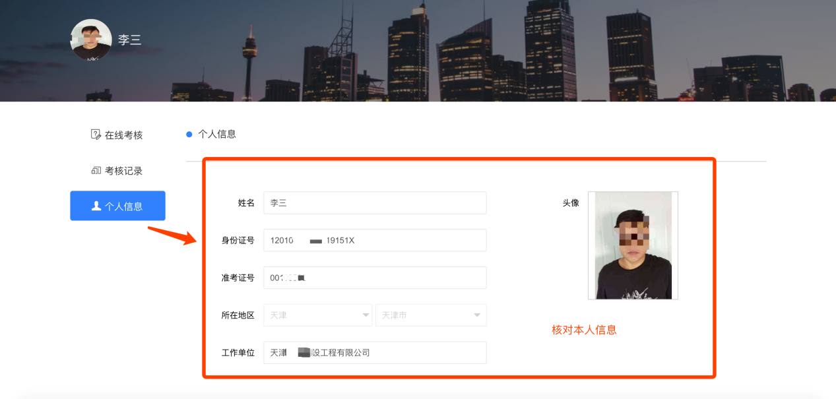
（图2：考生个人信息栏目查看）
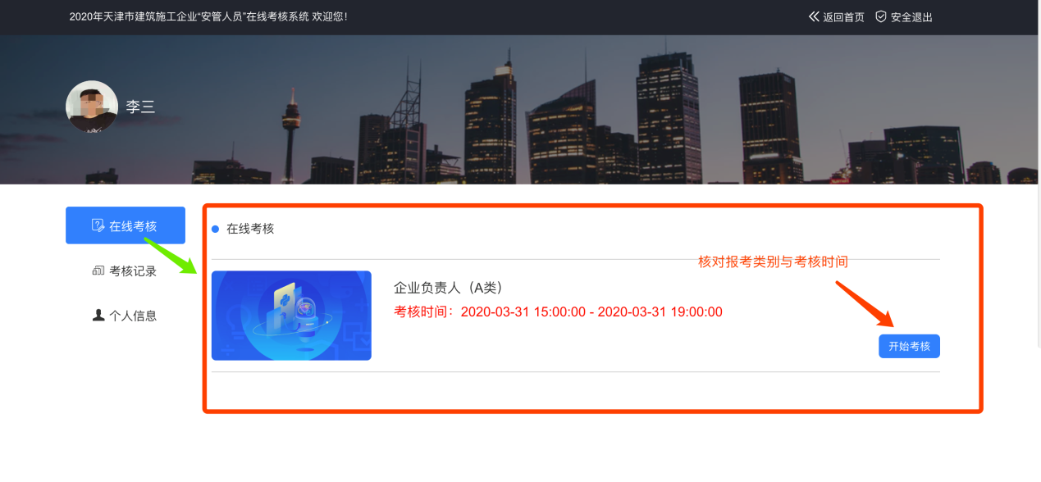
- 进入在线考核模块。单击【在线考核】菜单，查看本人的考核科目，包括报考类别、考核时间，在考核时间范围才可答题。考核开始时间到，点击【开始考核】按钮，进入考核页面，（如图3-1）。首先阅读考核须知，然后点击【同意，开始考核】按钮。（如图3-2）
（图3-1：确认考核科目与时间，开始考核）
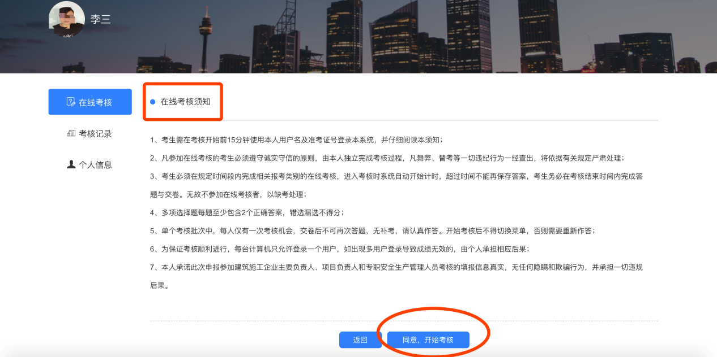
（图3-2：考核前请仔细阅读考核须知）
4、开始考核。试卷随机生成，每卷单选题40道，多选题10道（特别提示:多选题至少选择两个以上正确答案，多选、漏选均不得分），判断题40道。页面有考核时间倒计时及已作答提示，绿色题号为已答题，蓝色为当前题，灰色为未答题，点击题号可快速跳转至点选题目。（如图4）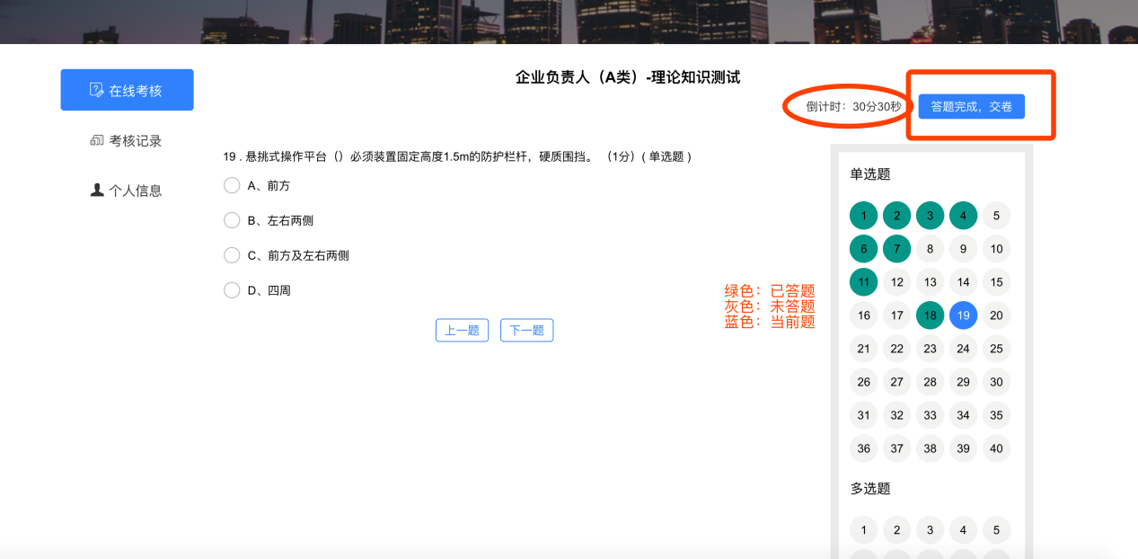
（图4：答题页面）
5、确认交卷。全部题目作答完毕，点击【答题完成，交卷】按钮，系统再次提示是否提交试卷，如有未答题系统将提示未答题号，点击【确定】进行交卷，点击【取消】返回至答题页面继续答题（如图5-1）。确认交卷后，系统提示：交卷成功，请安全退出（如图5-2）。考核记录菜单将记录本人已完成的考核记录（如图5-3）。点击网站上方的【安全退出】按钮，退出考核系统（如图5-4）。
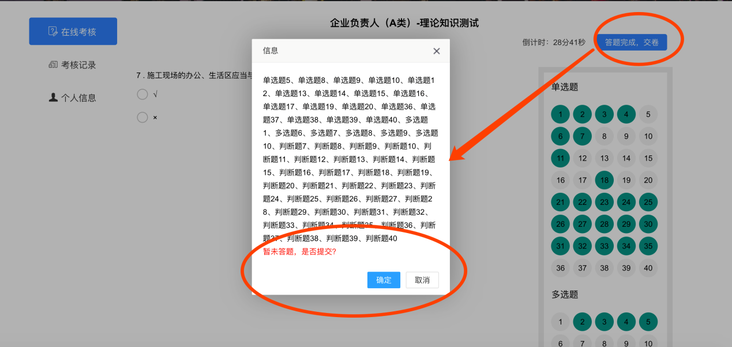
（图5-1：交卷提示）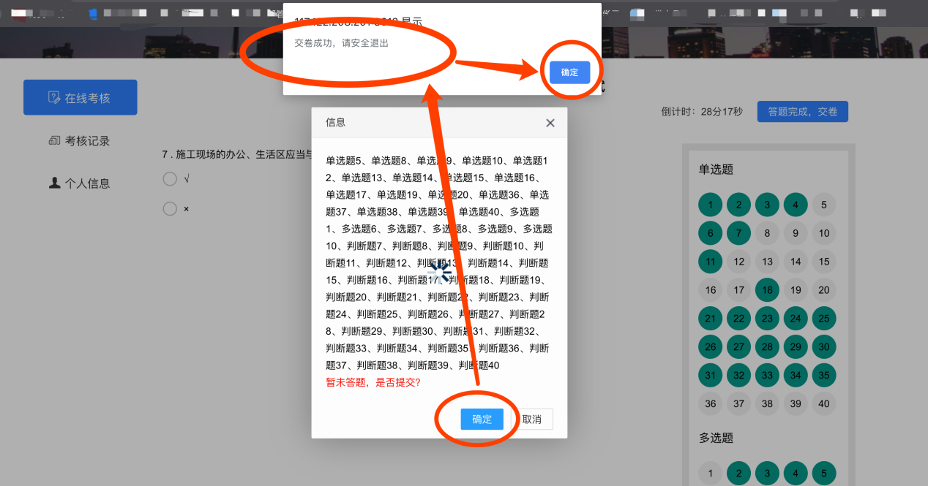（图5-2：确认交卷）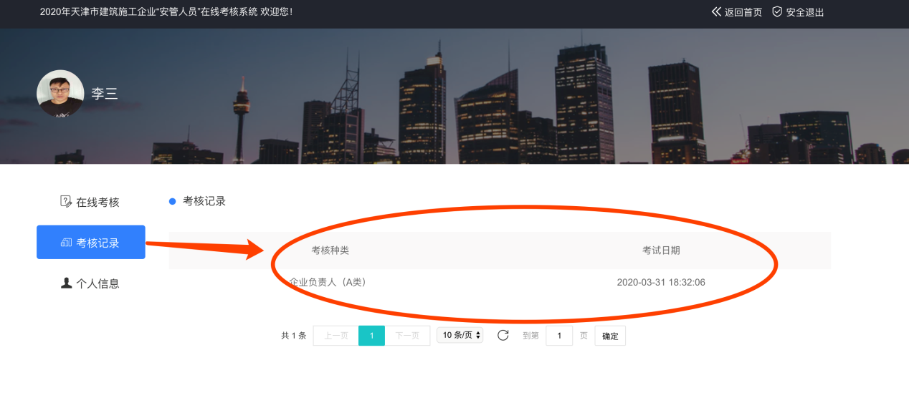
（图5-3：查看考核记录）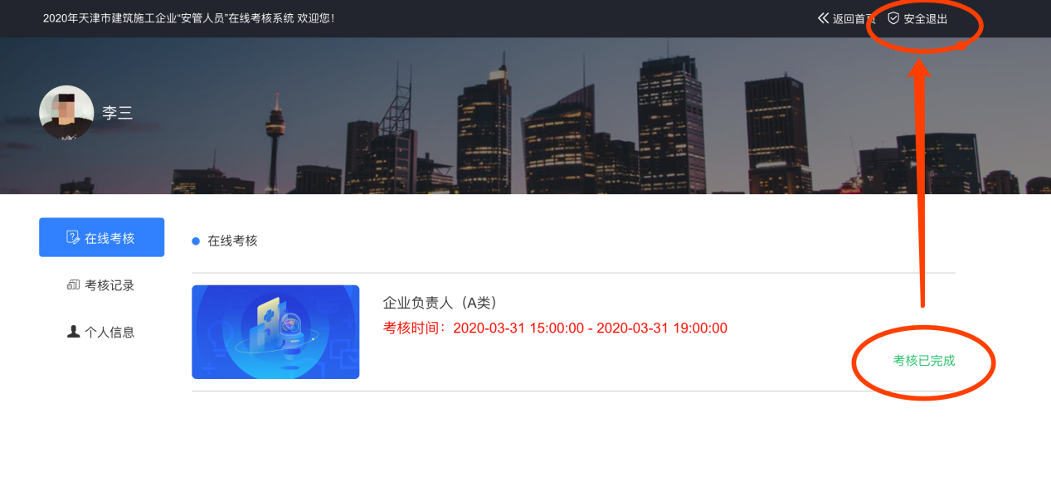
（图5-4：退出考核系统）
二、风险提示
1、由于考试环境差异较大，考生没有遵循考试须知或不满足考试环境要求、非法操作的用户等造成的考试成绩无效的，考生责任自负。
2、由于考生环境中毒或被黑客控制产生恶意攻击行为，被安全人员封禁（列入黑名单），因而无法考试的现象，考生责任自负。
三、考生端应急响应方案
为了提高考试效率，需要考生具备稳定的电脑主机及流畅的网络环境，同时考试也需具备一定的计算机操作基础，从而减少由于操作不当或因主机和网络问题影响考试的顺利完成。以下为一些较常见的个人电脑或网络问题，供考生参考。
1、学员点击提交后页面没有反应或提示提交失败。
解决办法：
①、保持现有答题页面不变；
②、点击浏览器页面上方按钮新打开一个空白网页；
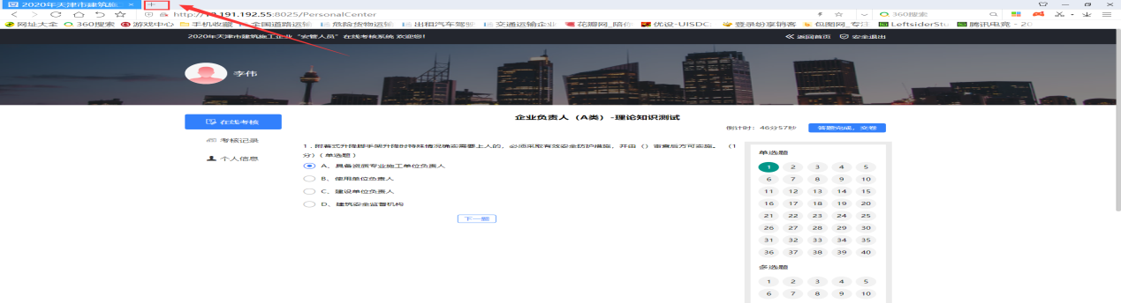
③、在新打开的页面中输入天津市建筑施工企业案管人员在线考核系统的网址（http://tjexam.etledu.com），并输入身份证和准考证号进行登陆；
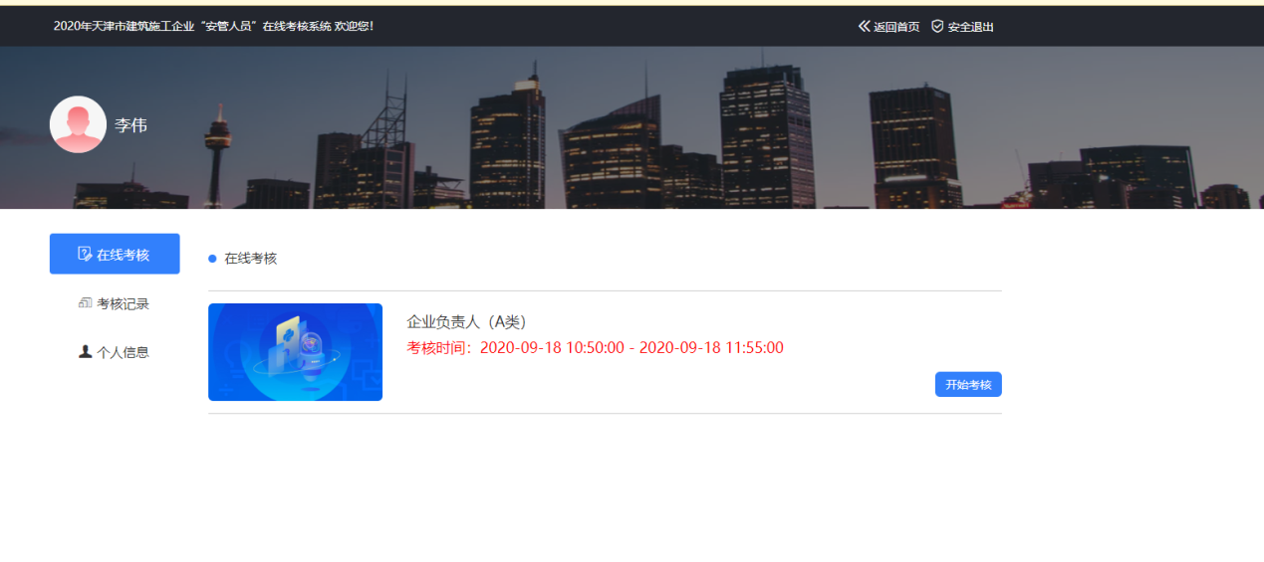
④、在新页面登陆成功后，返回原答题页面，重新点击交卷，即可完成答案的提交
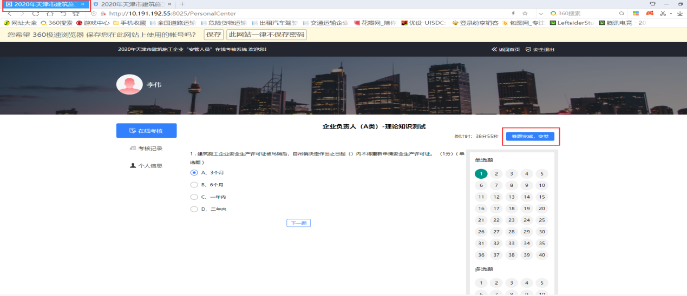

2、网络正常，但页面显示错位/打不开
更换浏览器，使用极速模式（使用360浏览器极速模式）
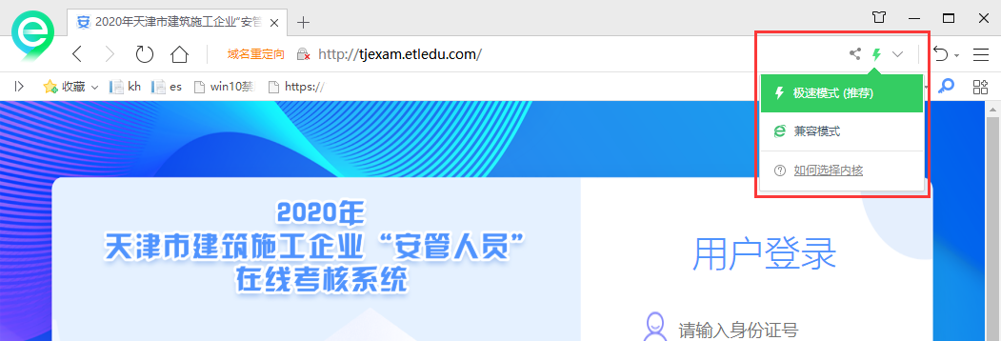
如下图：
360浏览器下载地址：https://dl.360safe.com/se/360se_setup.exe
3、打开网页正常，但无法登录
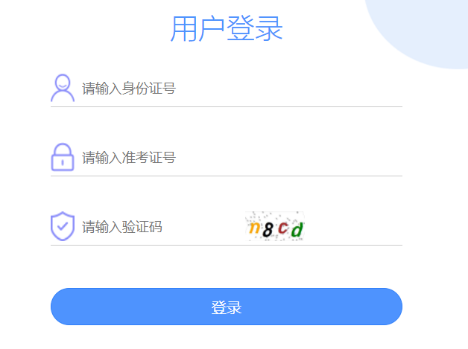
核实账号密码，考试系统一般情况下：用户名为身份证号，密码为准考证号，请仔细核对用户名和密码输入是否正确。
4、考试系统可以正常登录，但答题特别卡
①、 请考生检查网速是否正常（比如访问其他网站是否可以快速打开），网络速度过慢，访问会出现卡顿。如果网络速率太慢，请到网速好的场所进行考试。
②、 请考生检查电脑CPU/内存使用率是否过高，如果使用率过高，请关闭非必要软件。
5、考试过程中，突然断电或其他原因重启
请重启后，重新登录考试（注意：需要重新考试）

